Kompensatsioonitiikide paiknemine RB trassil

Joonise tingmärkide eestikeelne selgitus (numeratsioon algab vasakult ülevalt):
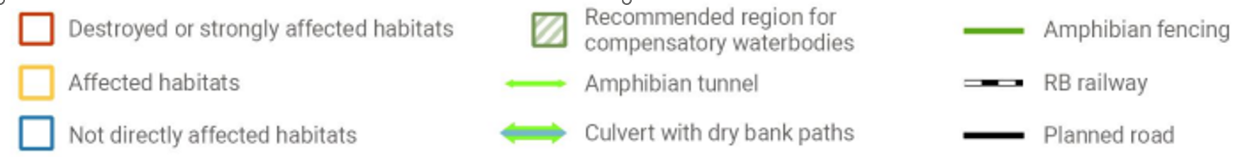

- Hävitatavad või tugevalt mõjutatud alad
- Mõjutatud alad
- Alad, mis ei ole otseselt mõjutatud

- Soovitatav alal kompsatsiooniveekogude jaoks
- Kahepaiksete tunnel
- Kuiva läbipääsiga truup

- Kahepaiskete piire
- Raudtee
- Planeeritud tee

Kompensatsioonitiigi asukoht | Kinnistu katastrinumber | Omandivorm
- DS1 DPS3 4+900-5+200 | 66904:003:0442 | Riik
- DS1 DPS3 10+000-11+000 | 65402:002:0165 | Riik
- DS1 DPS3 13+300-14+000 | 65403:001:0120 | Riik
- DS1 DPS4 3+300-3+700 | 29202:005:0150 | Riik
- DS1 DPS4 10+800-11+300 | 29203:001:0410 | Riik
- DS1 DPS5 1+900-2+200 | 63801:001:0274 | Riik
- DS1 DPS5 1+900-2+200 | 27601:002:0103 | Riik

- Rõue (Kuusiku) jõgi: DS1 DPS3 trassilõigul, piketaažil 4+900-5+200 km
Kompensatsioonitiikide lahenduse ja asukoha kohane info:
Kahepaiksete eksperdi poolt pakutud kompensatsioonitiikide paiknemisala A ja B vahel on eelistatud ala B, kuna see asub riigimaal. Variant A asub eramaadel.

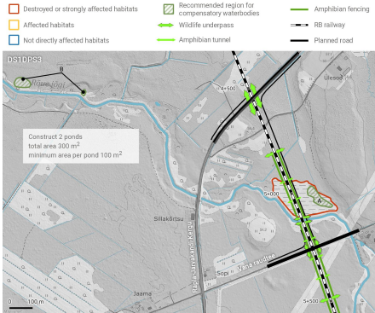
Täpsem tiikide lahendus:
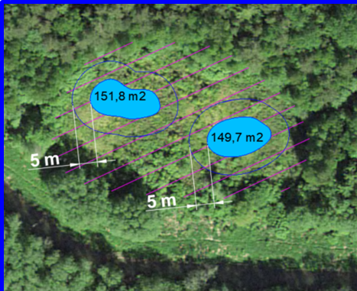

Kompensatsioonitiikide paikmenisala kinnistu katastrinumber: 66904:003:0442

- Kaigepere raba: DS1 DPS3 trassilõigul, piketaažil 10+000–11+000 (katastrinumber: 65402:002:0165)
Kompensatsioonitiikide lahenduse ja asukoha kohane info:
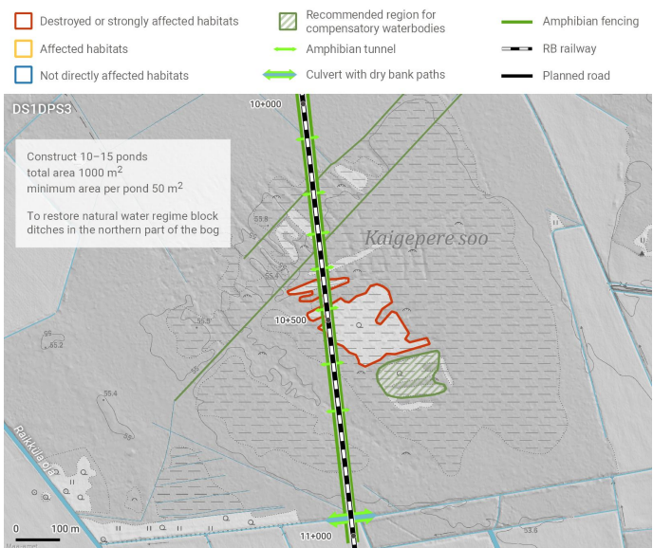
Täpsem tiikide lahendus:
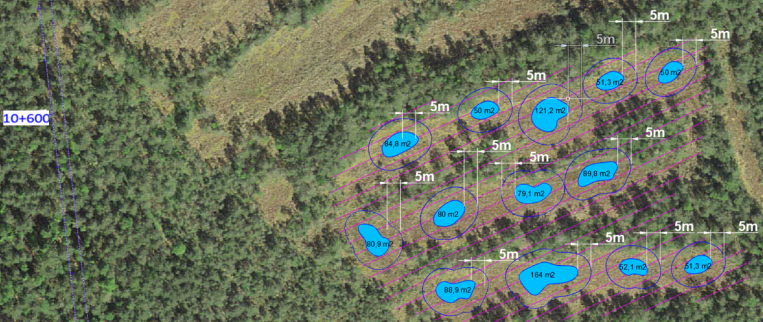

Kompensatsioonitiikide paikmenisala kinnistu katastrinumber: 65402:002:0165

- Purku/Lellapere turba-ala : DS1 DPS3 trassilõigul, piketaažil 13+300–14+000 (katastrinumber 65403:001:0120)
Kompensatsioonitiikide lahenduse ja asukoha kohane info:
Tiigi nr 1 hävitamise kompenseerimiseks hinnati kahte uute tiikide asukohta. Eelistatud sai variant B, kuna see asub riigimaal. Ülejäänud tiigid selle piirkonnas (2 ,3, 4, 5 and 6) on säilitatavad.
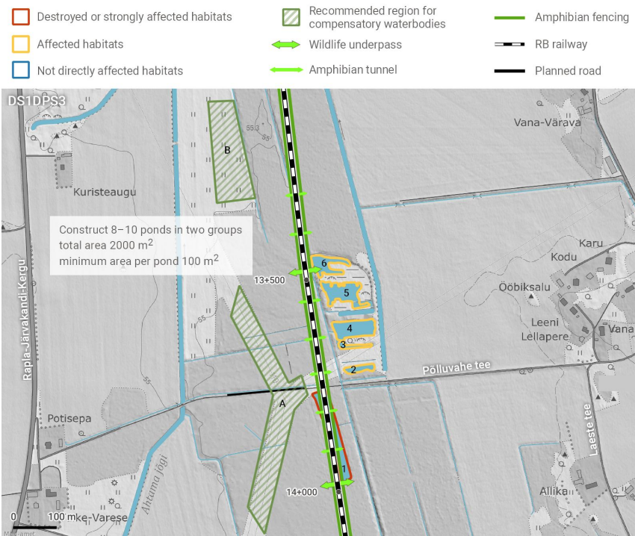
Täpsem tiikide lahendus:
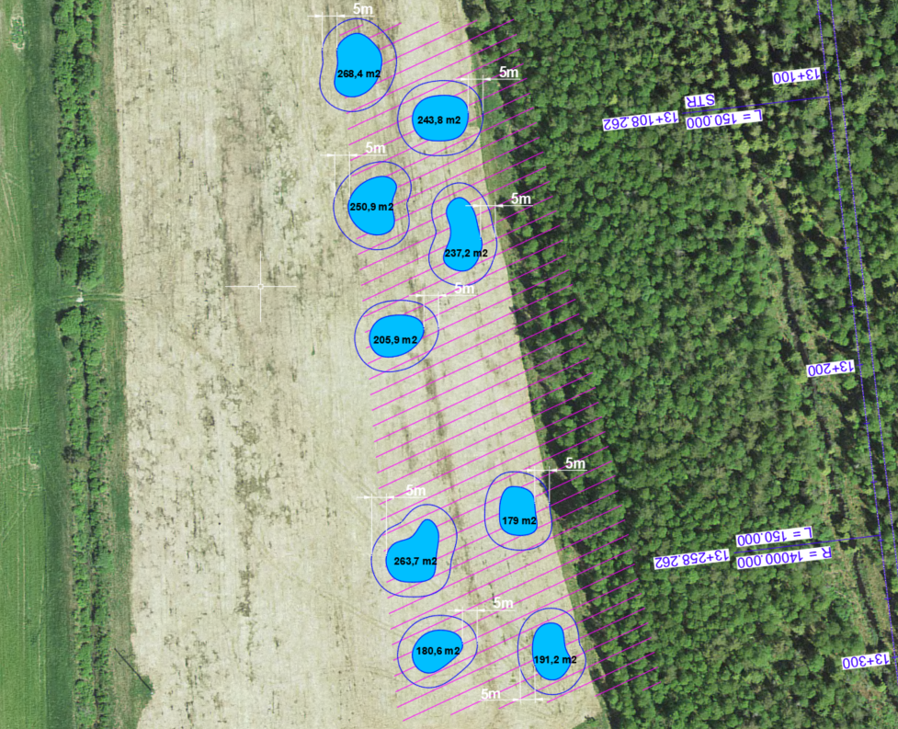
Kinnsitu katastrinumber on 65403:001:0120
- Velise jõgi: DS1 DPS4 trassilõigul, piketaažil 3+300–3+700 (katastrinumber 29202:005:0150)
Kompensatsioonitiikide lahenduse ja asukoha kohane info:
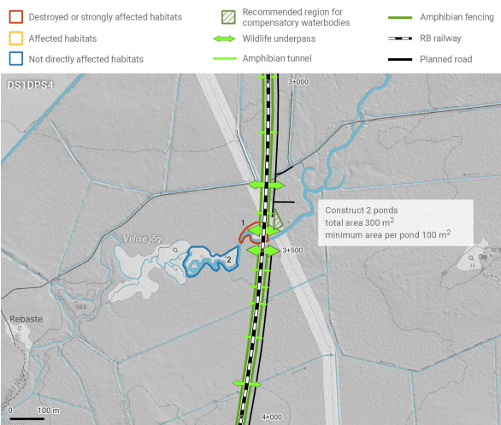
Täpsem tiikide lahendus:
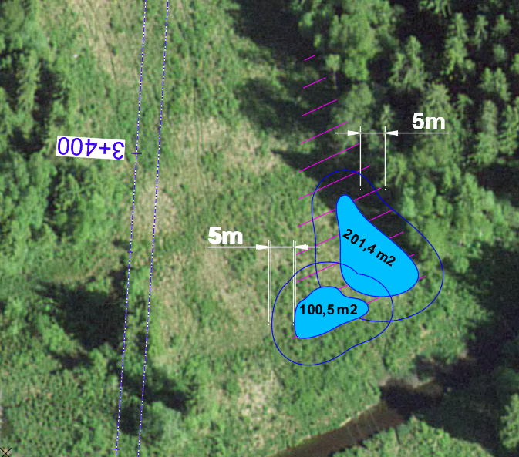
Kinnsitu katastrinumber on 29202:005:0150

- Järvakandi: DS1 DPS4 trassilõigul, piketaažil 10+800–11+300 (katastrinumber 29203:001:0410)
Kompensatsioonitiikide lahenduse ja asukoha kohane info:
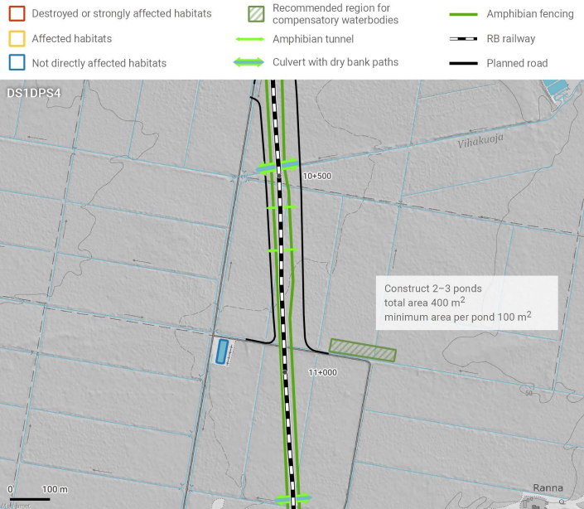
Täpsem tiikide lahendus:
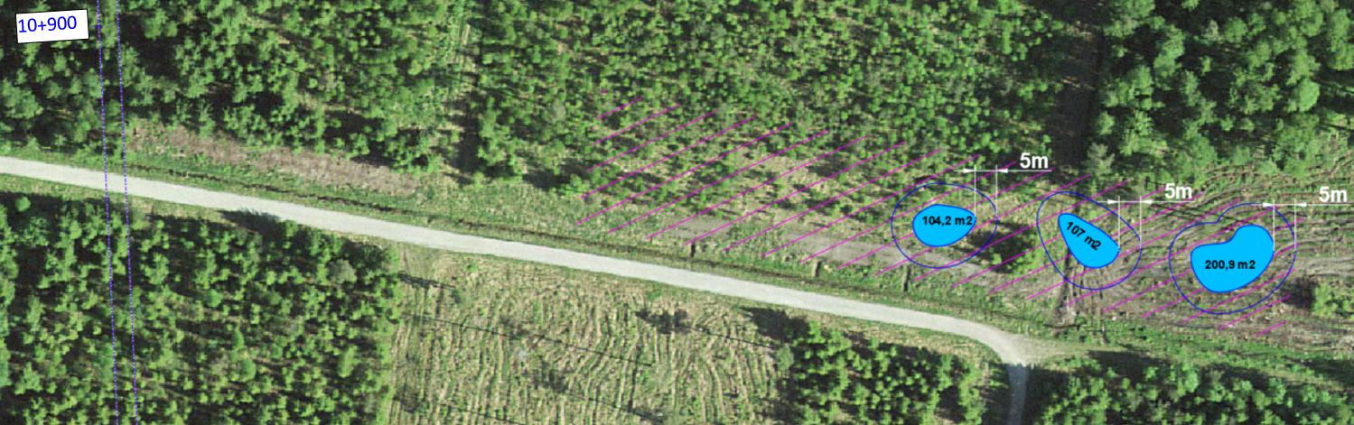

Kinnsitu katastrinumber on: 29203:001:0410

- Kõnnu quarry: DS1 DPS5 trassilõigul, piketaažil 1+900–2+200 (katastrinumber 63801:001:0274 ja 27601:002:0103 )
Kompensatsioonitiikide lahenduse ja asukoha kohane info:
Tiikide pos 1, 2 ja 3 hävitamise kompenseerimiseks on hinnatud kolme asukohta (vt skeemi allpool) A ja C asuvad riigimaal ja B asub eramaal. 4 tiiki on kavandatud alale A, hävitatavate tiikide kõrvale. 2 tiiki on kavandatud alale C. Ülejäänud tiigid (4, 5 ja 6) on säilitatavad, kui neid rikutakse ehitustööde ajal, tuleb taastada.
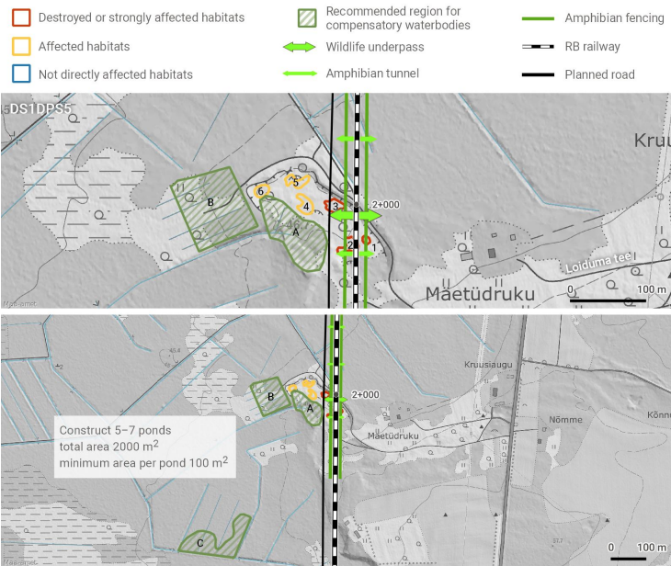
Täpsem tiikide lahendus:
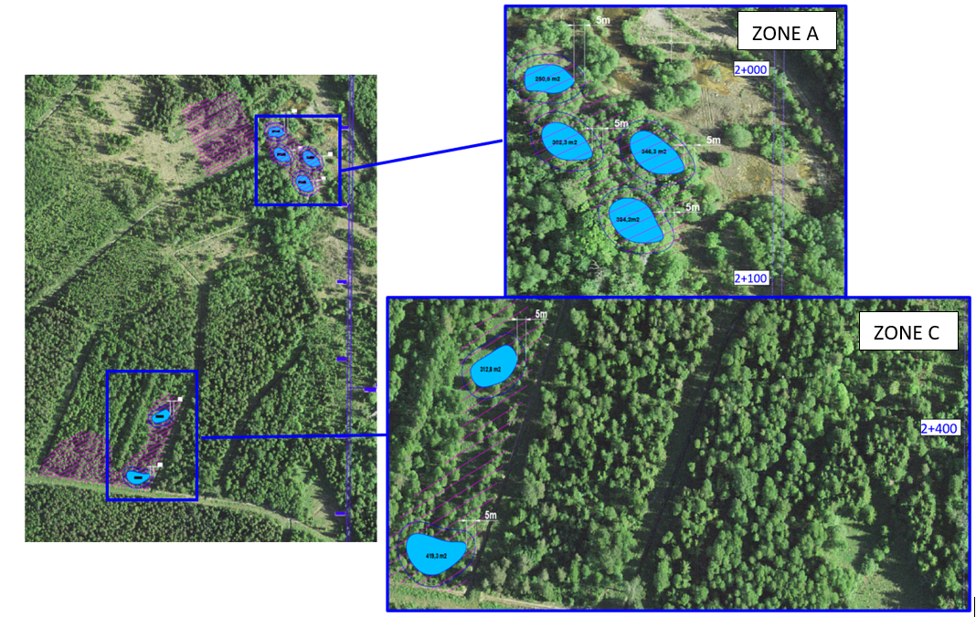

Ala A tiigid asuvad katastriüksusel nr 63801:001:0274
Ala C tiigid asuvad katastriüksusel nr 27601:002:0103

